COMPRENDRE:  Lois et modèles | Chapitre 10 : représentation spatiale des molécules

Animation
1. représentation de Cram
2. représentation spatiale des molécules (Gastebois)
3. stéréoisomères de configuration.
4. stéréoisomères de conformation de l’éthane (M. Wilm).

Introduction: les odeurs de menthe et de muguet sont très différentes alors qu'elles peuvent être produites par des molécules ayant la même formule semi-développée! Quel est ce mystère?

I) les différents modes de représentation

I-1 formule brute, semi-développée et développée, modèle moléculaire
Il existe plusieurs façons de représenter une molécule:
- la formule brute: on écrit côte à côte les symboles des atomes qui la constituent, en précisant en indice, à droite du symbole le nombre d’atomes. Si ce nombre est égal à 1 on ne l'écrit pas.
Exemple : la molécule d’eau de formule brute H₂O : 2 atomes d’hydrogène et 1 atome d’oxygène.

- les modèles moléculaires: Animation : modèles compacts et éclatés de centaines de molécules (minérale, organique, biochimique); un modèle moléculaire représente une molécule dans l’espace. On en distingue 2 types :
- Le modèle compact : chaque atome est représenté par une boule de couleur déterminée.

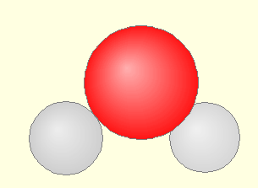
Exemple : modèle compact de l’eau de formule brute H₂O
L’atome d’oxygène est de couleur rouge, les atomes d’hydrogène sont de couleur blanche.

- Le modèle éclaté : les atomes sont représentés par des boules de couleur déterminée, les liaisons sont représentées par des barres
Exemple : modèle éclaté de la caféine
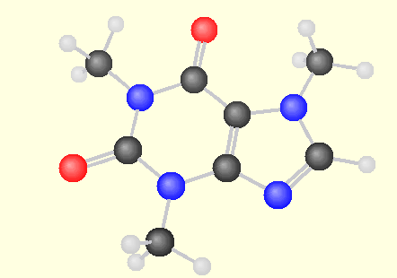

- formules développées et semi-développées :
L’enchaînement des atomes dans la molécule peut être représenté par une formule développée ou semi-développée.
Dans une formule développée, toutes les liaisons entre les différents atomes apparaissent. Dans une formule semi-développée, les liaisons concernant les atomes d’hydrogène ne sont pas représentées (pour gagner du temps et de la place!).
Exemple : le propane de formule brute C₃H₈ à pour formule développée :
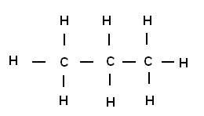
Formules semi-développée : CH₃ – CH₂ – CH₃

I-2 formule topologique
Intérêt? La formule topologique permet de gagner du temps pour représenter une molécule.

La chaîne carbonée est représentée par une ligne brisée dont les sommets et les extrémités représentent les atomes de carbone. Une liaison simple est représentée par un trait, une double par 2 traits ... Les symboles des atomes sont représentés sauf ceux des atomes de carbone et des atomes d'hydrogène qui leur sont liés.

Exemple:
nom | formule semi-développée | formule topologique
3-chlorobut-1-ène | 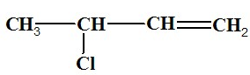 | 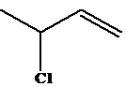
3-éthyl-2-méthylpentane | 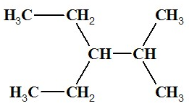 | 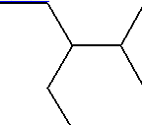
2-méthylhexan-3-one | 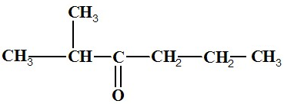 | 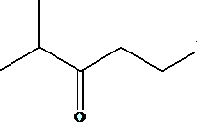
3-méthylbutan-1-ol | 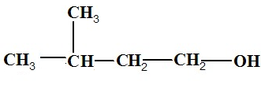 | 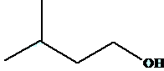

I-3) représentation de Cram
En 1874 les chimistes J. H. Van't off et J.A. Lebel émettent l'hypothèse que l'atome de carbone est, dans de nombreuses molécules, au centre d'un tétraèdre. La représentation de Cram (1953) fait appel à la perspective pour visualiser les molécules dans l'espace.
Clique sur l’animation représentation de Cram et complète le texte avec les mots : avant du plan, trait, arrière du plan.

Règles de la représentation de Cram

Les liaisons dans le _____________ de la feuille sont symbolisées par un _____________.

Les liaisons en _________________sont symbolisées par un triangle noir.

Les liaisons en ____________________________sont symbolisées par un triangle hachuré (ou parfois par un trait en pointillé)

Le carbone centrale (lié a 4 atomes ou groupe d’atomes) est placé au centre.

Exemple:
nom | formule semi-développée ou développée | représentation de Cram
2,2-diméthylpropane |  | 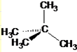
méthylpropan-2-ol |  | 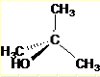
méthane
2-méthylbutan-2-ol

Remarque: dans le cas d'une structure tétraédrique l'angle entre les liaisons est de 120°.

II) la stéréoisomérie

Lorsque deux molécules ont même formule brute mais une formule plane différente elles sont isomères de constitution.
Exercice: CH₃-O-CH₃ est-il isomère de constitution avec CH₃-CH₂-OH ? Justifier.

Dans ce chapitre, nous nous intéresserons au cas où 2 molécules ont même formule brute et plane mais une représentation spatiale différente.

II-1 définition de la stéréoisomérie

Deux molécules sont stéréoisomères lorsqu'elles ont la même formule plane (semi développée ou développée) mais pas la même représentation spatiale.

Exercice : donner le nom et la formule semi-développée des 2 molécules suivantes :
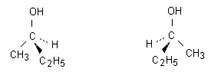
Sont-elles stéréoisomères ? Justifier.

On distingue 2 types de stéréoisomères:
- les stéréoisomères de conformation
- les stéréoisomères de configuration

II-2 les stéréoisomères de conformation
Clique sur l’animation stéréoisomères de conformation de l’éthane (M. Wilm).
1) Combien de conformation de l’éthane existe-t-il ?
2) Représenter les conformations les plus stables (énergie minimale en représentation de Cram)
3) Expliquer pourquoi ces conformations sont plus stables que les autres.

A compléter avec les mots : libre rotation, représentations spatiales, conformations, stéréoisomères de conformation, , simples liaisons.

Lorsqu'une molécule A peut avoir, par ________________________autour d'une liaison simple plusieurs _________________________, on dit qu'elle possède plusieurs __________________ ________________. On appelle ________________ d'une molécule les différentes représentations spatiales qu'elle peut prendre par suite de libre rotation autour de ses __________ ______________________ .

Exemple 1: la molécule A possède 2 stéréoisomères de conformation. On passe de la conformation 1 à la conformation 2 par une rotation de 120° (par rapport à la liaison simple C-CH₃).

conformation 1 | conformation 2
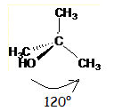 | 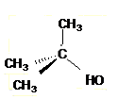

Exemple 2
conformation 1 | conformation 2
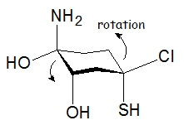 | 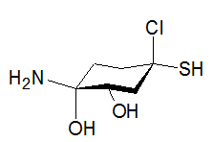
La molécule présente 2 stéréoisomères de conformation. On passe de la conformation 1 à la conformation 2 par rotation.

Stabilité des conformations
Exemple 1: le 1-chloropropane peut prendre 2 conformations particulières, les conformations décalées et les conformations éclipsées:
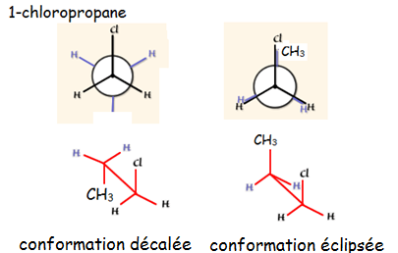

Laquelle est la plus stable? Pourquoi?

La conformation la plus stable est celle pour laquelle:

- les liaisons covalentes sont les plus _______________

- les interactions stériques dues aux gros substituants sont les plus _____________.

Exemple 2:
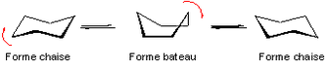
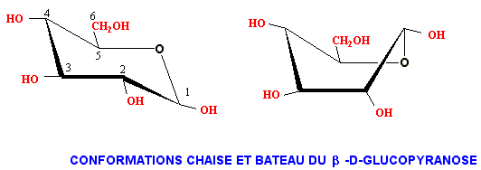
Quelle est la conformation la plus stable ?

II-3 les stéréoisomères de configuration
Clique sur l’animation chiralité, stéréoisomères de configuration.
Deux stéréoisomères ont-ils la même formule plane (développée ou semi-développée) ? Ont-ils la même représentation spatiale ? Sont-ils la représentation de la même molécule ou de deux molécules différentes ?
A compléter avec les mots : différente, 2 molécules différentes, superposables.

Deux stéréoisomères de configuration sont _____ _________________________________(à la différence des stéréoisomères de conformation qui sont 2 représentations spatiales de la même molécule)! Elles ne sont pas __________________. Elles ont même formule plane mais une représentation spatiale ____________________.

Exercice :
1) compléter la molécule B de manière à ce qu’elle soit stéréoisomère de configuration de la molécule A
2) Quelle relation de stéréoisomérie la molécule C possède-t-elle avec les 2 autres ?
représentation de Cram | formule topologique
molécule A
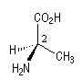
molécule B
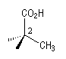

molécule C

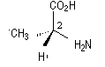

4) stéréoisomères de configuration dans le cas d'un carbone asymétrique, notion de chiralité.

Un atome de carbone asymétrique, noté C*, est un atome de carbone tétraédrique lié à 4 atomes ou groupes d'atomes différents.

Une molécule possédant un atome de carbone asymétrique peut exister sous 2 configurations différentes, image l'une de l'autre dans un miroir.

Les 2 stéréoisomères de configuration correspondant sont appelés des énantiomères. L'énantiomérie est la relation entre 2 stéréoisomères de configuration images l'un de l'autre par un miroir. 2 énantiomères possèdent des propriétés chimiques et physiques communes mais des propriétés biochimiques différentes.
Exemple:
2 énantiomères | formule semi-développée
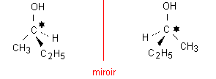 | CH₃-CHOH-C₂H₅
Les 2 molécules sont énantiomères car :
- images l'une de l'autre dans un miroir
- non superposables même par rotation

Un objet est chiral s'il répond aux 2 conditions suivantes:

1) il n'est pas superposable à son image dans un miroir

2) il n'a pas de plan de symétrie.

Exemple: La main est chirale, elle n'est pas superposable à son image et qu'elle n'a pas de plan de symétrie!
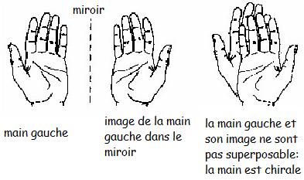

Une molécule ne possédant qu'un seul atome de carbone asymétrique est toujours chirale.

Rappel: pour qu'une molécule soit chirale il est nécessaire qu'elle ne possède pas de plan de symétrie ce qui est impossible quand elle ne possède qu'un seul atome de carbone asymétrique.

Remarque: le concept de chiralité est macroscopique; il a été étendu aux molécules par Pasteur en 1948.
Exemple
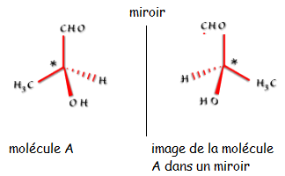

La molécule A possède un seul atome de carbone asymétrique. Elle n'a pas de plan de symétrie. Elle n'est pas superposable à son image dans un miroir. Cette molécule est chirale.

Un mélange contenant les deux énantiomères en proportions égales est appelé un racémique.

Exemple: un mélange équimolaire de l'acide aminés L-alanine et de son énantiomère la D-alanine est appelé un racémique. 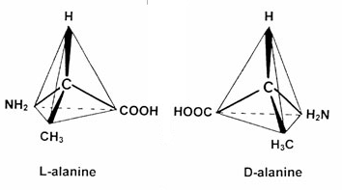

5) la diastéréoisomérie, molécule à deux carbones asymétriques

Les diastéréoisomères sont des stéréoisomères de configuration qui ne sont pas des énantiomères. Ils ont même formule développée mais une représentation spatiale différente. 2 diastéréoisomères ne sont pas images l'un de l'autre dans un miroir, contrairement aux énantiomères. 2 diastéréoisomères ont des propriétés physiques et chimiques différentes.

Exemple: considérons l'espèce chimique suivante possédant 2 carbones asymétriques:
Elles possèdent 4 configurations possibles:
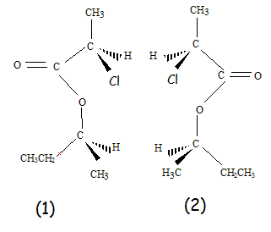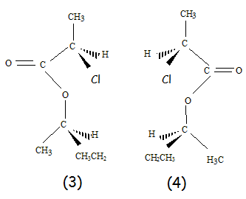
1 et 2 ainsi que 3 et 4 sont énantiomères car image l'un de l'autre dans un miroir.
1 et 3, 2 et 4, 1 et 4 et 2 et 3 sont diastéréoisomères car ils ne sont pas images l'un de l'autre dans un miroir.

6) la diastéréoisomérie Z/E
Il n'y a pas de rotation possible autour d'une double liaison.

Soit un composé de formule AHC=CHB avec A et B différent de H. Il existe 2 stéréoisomères de configuration appelés Z et E qui ne sont pas image l'un de l'autre dans un miroir. Il s'agit donc de deux diastéréoisomères.

- Dans le diastéréoisomère Z (zusammen qui veut dire ensemble en allemand) les deux atomes d'hydrogène se trouve 'ensemble' du même coté de la double liaison.

- Dans le diastéréoisomère E (entgegen qui veut dire opposé en allemand) les deux atomes d'hydrogène se trouve de part et d'autre de la double liaison.
Exemple:
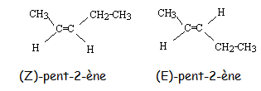

Dans le (E)-pent-2-ène les atomes d'hydrogène sont de part et d'autre de la double liaison. Pour le (Z)-pent-2-ène, les atomes d'hydrogène sont du même coté de la double liaison. Ces deux composés sont des diastéréoisomères car ils ont même formule semi-développée ( CH₃-CH=CH-CH₃) mais une représentation spatiale différente et ils ne sont pas images l'un de l'autre dans un miroir.

III) organigramme sur la stéréoisomérie

Programme officiel
Comprendre
Lois et modèles
Comment exploite-t-on des phénomènes périodiques pour accéder à la mesure du temps ? En quoi le concept de temps joue-t-il un rôle essentiel dans la relativité ? Quels paramètres influencent l’évolution chimique ? Comment la structure des molécules permet-elle d'interpréter leurs propriétés ? Comment les réactions en chimie organique et celles par échange de proton participent-elles de la transformation de la matière ? Comment s’effectuent les transferts d’énergie à différentes échelles ? Comment se manifeste la réalité quantique, notamment pour la lumière ?

Représentation spatiale des molécules
Notions et contenus | Compétences exigibles
Chiralité : définition, approche historique. | Reconnaître des espèces chirales à partir de leur représentation.
Représentation de Cram. | Utiliser la représentation de Cram.
Carbone asymétrique.  Chiralité des acides α-aminés. | Identifier les atomes de carbone asymétrique d’une molécule donnée.
Énantiomérie, mélange racémique, diastéréoisomérie (Z/E, deux atomes de carbone asymétriques). | À partir d’un modèle moléculaire ou d’une représentation, reconnaître si des molécules sont identiques, énantiomères ou diastéréoisomères.  Pratiquer une démarche expérimentale pour mettre en évidence des propriétés différentes de diastéréoisomères.
Conformation : rotation autour d’une liaison simple ; conformation la plus stable. | Visualiser, à partir d’un modèle moléculaire ou d’un logiciel de simulation, les différentes conformations d'une molécule.
Formule topologique des molécules organiques. | Utiliser la représentation topologique des molécules organiques.
Propriétés biologiques et stéréoisomérie. | Extraire et exploiter des informations sur : - les propriétés biologiques de stéréoisomères,  - les conformations de molécules biologiques, pour mettre en évidence l’importance de la stéréoisomérie dans la nature.

